Bollette CCP Senza Nome
Può capitare che venga effettuato un pagamento per un preavviso o un verbale, ma che quest’ultimo non sia stato inserito o ancora notificato. In questo caso Bollette CCP Senza Nome conterrà tutti i pagamenti ricevuti non ancora collegati. Questa sezione del menù Altre Gestioni si presenta con un form di ricerca dove è possibile filtrare per pagamento o riversamento (figura sottostante).
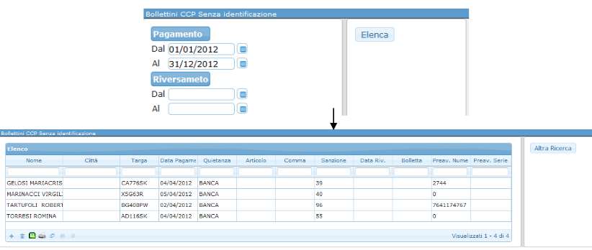
Il risultato della ricerca saranno ordinati in una tabella (come quella raffigurata qui sopra). Solitamente questi pagamenti derivano dalla sezione pagamenti da rendiconto poste, o bancario, ma è anche possibile inserire un bollettino senza identificazione manualmente. Per farlo è sufficiente fare click sul bottone + presente in fondo alla tabella ed inserire i dati che si posseggono riguardo ogni pagamento.
Per la modifica basta il click sopra il nome, mentre per la cancellazione è sufficiente il click sul bottone elimina, in fondo alla tabella.
Nel caso di un nuovo verbale contenente una targa presente in questa tabella, il pagamento verrà collegato in automatico, riferendo a chi sta compilando il verbale che c’è la possibilità di conciliarlo

